ЛЮДМИЛА МИХАЙЛОВНА ПАВЛИЧЕНКО
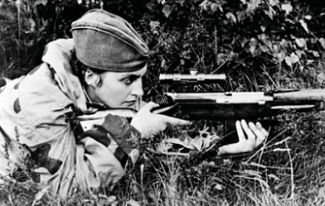
Людмила Михайловна Павличенко (Белова) родилась 12 июля 1916 года в городе Белая Церковь Киевской губернии Российской империи. Будучи школьницей, она вышла замуж за студента сельскохозяйственного института – красавца и любимца женщин Алексея Павличенко. Он был намного старше ее. В 1932 году у них родился сын. Его назвали Ростиславом. Но совместная жизнь у Людмилы с Алексеем так и не сложилась. Брак быстро распался.

Некоторое время семья Беловых жила в городе Богуславе на юге Киевской области. Когда Людмиле было 15 лет, ее отца Михаила Ивановича перевели служить в Центральный аппарат НКВД. Семья переехала вместе с ним в Киев. На новом месте отец устроил Людмилу разнорабочей на завод «Арсенал» – режимное предприятие, производившее оружие и военное снаряжение. Одновременно она училась в вечерней школе. К 1934 году Людмила достигла квалификации токаря шестого разряда. Возможно, именно эта часть биографии позволила Павличенко затем указывать в анкетах, что ее происхождение – из рабочих. Семья старалась не афишировать дворянские корни мамы Людмилы – Елены Трофимовны. Она была выпускницей женской гимназии в городе Владимире, хорошо знала иностранные языки и преподавала в школе. Елена Трофимовна много занималась с Людмилой и ее старшей сестрой Валентиной. Благодаря маме девушки рано познакомились с русскими классиками. Валентина в силу мягкого и мечтательного характера оказалась более восприимчива к литературным образам. Людмилу же привлекала история, особенно военное прошлое страны. Елена Трофимовна взяла на себя и воспитание Ростислава.

При заводе «Арсенал» было несколько кружков. Людмила пробовала себя в планерном, но во время первого полета поняла, что небо не ее стихия. Однако первый же визит в заводской тир оказался судьбоносным. Людмила показала многообещающий результат из «мелкашки» (малокалиберной винтовки Тульского оружейного завода ТОЗ-8), демонстрировавший, по словам коллеги по цеху и инструктора Федора Кущенко, «врожденные способности». Ручное огнестрельное оружие производило на Людмилу большое впечатление, поскольку при его создании всегда использовались самые последние изобретения.

Весной 1934 года Людмила вместе с другими работниками стала выезжать на стрельбище за город и тренироваться для сдачи нормативов на значок «Ворошиловский стрелок» II степени. В них входили: меткая стрельба, ориентирование на местности, метание гранаты, физическая подготовка (бег, прыжки, отжимания). Эти нормативы она успешно выполнила. Затем Людмила приняла участие в городских соревнованиях ОСОАВИАХИМа по пулевой стрельбе и получила почетную грамоту. В 1935 году она окончила с отличием двухнедельные курсы чертежников-копировщиков и начала работать в механическом цехе старшим чертежником. Таким образом, проведя почти четыре года на заводе, девушка получила две специальности. Она привыкла работать на предприятии с полувоенной дисциплиной и быстро превратилась в самостоятельного взрослого человека. Заводская комсомольская организация дала ей направление на рабфак при Киевском государственном университете. Там она училась один год, совмещая обучение с работой. В 1936 году поступила в университет, осуществив свою мечту стать ученым-исследователем, хоть на курсе и была самой старшей из студенток.

Ощущение возможной войны нарастало в обществе, и у Людмилы возникло желание обновить свои стрелковые навыки. Федор Кущенко посоветовал пойти в двухгодичную снайперскую школу ОСОАВИАХИМа, которая тогда только открылась в Киеве. Туда брали тех, кто имел удостоверение «Ворошиловский стрелок» II степени. Программа готовила сверхметких снайперов для службы в Рабоче-Крестьянской Красной Армии (РККА). На политзанятия отводилось 20 часов, на строевую подготовку – 14 часов, на огневую – 220 часов, на тактическую – 60 часов, на военно-инженерную – 30 часов, на рукопашный бой – 20 часов. Испытания по пройденному курсу занимали 16 часов. Курсантов, сдавших выпускные экзамены на «отлично», включали в особые списки в гор- и райвоенкоматах. Их периодически вызывали на переподготовку и соревнования по пулевой стрельбе разных уровней. В общем, не упускали снайперов из вида, заботились о них. Но к началу Великой Отечественной войны настоящих мастеров, поражающих цель с первого и единственного выстрела, в стране насчитывалось немного. Может быть, тысячи полторы…
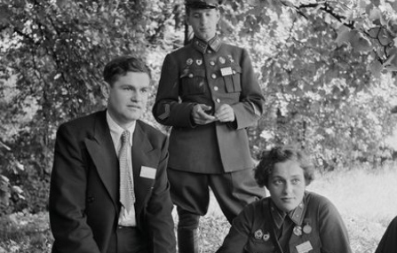
Советская делегация Всемирной студенческой ассамблеи во время пикника на лужайке Белого дома. Н. Красавченко, В. Пчелинцев, Л. Павличенко. Вашингтон, август 1942 г.
Глубокое уважение у курсантов вызывал старший инструктор Александр Владимирович Потапов, бывший унтер-офицер лейб-гвардии Егерского полка царской армии, заслуживший два солдатских «Георгия» III и IV степеней во время Первой мировой. В годы Гражданской войны он был командиром пехотной роты у красных. В 1929 году его отправили из полка на Стрелково-тактические курсы усовершенствования командного состава РККА «Выстрел» имени Коминтерна. Там начала работать первая в СССР группа по изучению снайперского дела. После увольнения из армии он оказался в ОСОАВИАХИМе.

«Потапыч», как называли его курсанты, научил Людмилу и ее товарищей: правильно передвигаться на поле боя, маскироваться; часами следить за противником, который тоже умеет быть незаметным; обнаруживать врага по мельчайшим изменениям обстановки, местности; запоминать все детали. Для этого он заставлял вести наблюдение за стройкой трехэтажного здания школы и потом рассказывать ему, что за два часа успели сделать рабочие, как изменилась ситуация на объекте, где появились новые двери и оконные проемы, марши лестниц, простенки, с какой позиции удобнее сделать выстрел, чтобы нейтрализовать, предположим, прораба, бегающего по мосткам с этажа на этаж. После этого Потапов выезжал с курсантами в лес, в Пущу-Водицу, для практики в стрельбе.

Начало войны застало Людмилу в Одессе. Там она работала над исследованием о Богдане Хмельницком в рамках преддипломной практики в научной библиотеке. 22 июня 1941 года Павличенко пошла в военкомат, захватив свидетельство об окончании киевской снайперской школы. Девушка попросила отправить ее на фронт. 23 июня Людмилу зачислили в РККА. Ее семью эвакуировали из Киева в город Воткинск Удмуртской республики.

Рядовая Павличенко была зачислена в 25-ю стрелковую дивизию имени Василия Чапаева. Участвовала в боях в Молдавии и на юге Украины. С августа 1941 года в составе дивизии принимала участие в обороне Одессы. Там же получила тяжелую контузию от взрыва артиллерийского снаряда. В отчаянной ситуации отступления наших войск Людмила Павличенко стала вдохновляющим примером для тех, кто терял надежду и падал духом. Она пополняла счет убитых врагов практически ежедневно. Сначала Людмила поставила себе задачу застрелить 100 фашистов. К октябрю 1941 года на ее счету было уже 187 противников.

В конце сентября 1941 года за 100 убитых бойцов главнокомандующий Приморской армии генерал-майор Иван Ефимович Петров (как выяснилось во время встречи, он воевал в Гражданскую с отцом Людмилы) подарил ей именную полуавтоматическую винтовку СВТ-40 (7,62-мм самозарядная винтовка системы Токарева образца 1940 года) с оптическим прицелом, которую солдаты на фронте прозвали «Светой». У нее был магазин на десять патронов, не требовалось после каждого выстрела передергивать затвор, что позволяло существенно увеличить темп стрельбы. С этой винтовкой Павличенко появилась на большинстве газетных фотографий. Но на боевые выходы Людмила и другие опытные снайперы брали старую добрую «трехлинейку» (7,62-мм винтовка системы Мосина образца 1891/1930 годов) – более простую и надежную, с большей убойной силой. Этому оружию были не страшны попавшие в механизм песок и грязь.

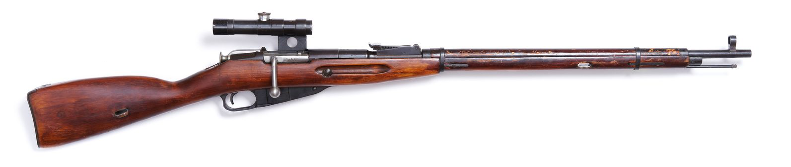
Снайперская винтовка Мосина (СВМ) калибра 7,62-мм с прицелом ПУ (прицел укороченный). Именно это сочетание стало легендарным во время ВОВ и позволяло “добывать врага” с расстояния 800 метров.

В середине октября 1941 года войска Приморской армии были вынуждены оставить Одессу и эвакуироваться в Крым для усиления обороны Севастополя. Павличенко переместили вместе с госпиталем, где она восстанавливалась после осколочного ранения в голову. Следующие 250 дней Людмила провела в тяжелых боях под Севастополем. Там она встретила свою настоящую любовь – Алексея Аркадьевича Киценко, командира 2-й роты 54-го Разинского полка Чапаевской дивизии. В конце декабря во время второго штурма Севастополя немцами Людмила получила серьезное осколочное ранение в спину, попав под ответный артобстрел своей снайперской позиции на нейтральной полосе. Алексей разыскал ее, придавленную поваленным деревом, вынес на руках и немедленно отвез в госпиталь на штабной машине. После выздоровления Людмилы они подали рапорт о регистрации брака. Следующие три месяца она считала одними из самых счастливых в своей жизни. Ее поставили во главе взвода снайперов, и теперь Людмила подбирала самых способных сверхметких стрелков, проводила краткий курс обучения. В начале 1942 года ее стали привлекать к выполнению особо сложных заданий на разных участках линии обороны Севастополя. Это были операции по ликвидации снайперов противника, засады в его тылу и др.

3 марта 1942 года позиции 2-й роты оказались под неожиданным артобстрелом и Алексей Киценко был тяжело ранен. Получилось так, что он сидел со стороны взрыва и закрыл Людмилу от осколков. Она вынесла его на носилках вместе с другим снайпером своего взвода Федором Седых и отвезла в госпиталь. Там Алексею ампутировали руку и удалили три из семи осколков. К несчастью операция не помогла. Он умер от полученных ран 4 марта на руках у Людмилы. Для нее это стало огромным ударом. Какое-то время она не могла стрелять из-за появившейся дрожи в руках.

После личной трагедии Людмила начала воевать с особым упорством и ненавистью. К марту на ее счету было уже 72 истребленных фашиста на земле Крыма. На слете снайперов 16 марта 1942 года Людмила обязалась довести общий счет убитых врагов до 300. К этому моменту она уже была настоящей знаменитостью. О ней писали газеты. Истории о ее подвигах стали известны на многих фронтах. В Севастополе широко развернулось снайперское движение. Их огнем в апреле 1942 года было убито 1492 фашиста, а за десять дней мая – 1019.
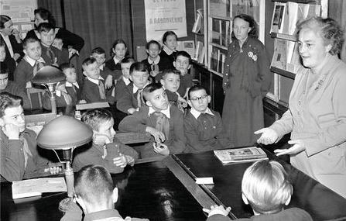
Л. М. Павличенко на встрече со школьниками Москвы в Государственной библиотеке им. В. И. Ленина, 1959 г.
Обычный день Людмилы начинался с перемещения к позиции перед рассветом примерно в 3 часа утра. Выходила она, как правило, с напарником. С собой брала немного хлеба, сахара, сало, воду. Добравшись до места, она проводила в засаде до 18 часов. Возвращалась в расположение части уже к вечеру. Иногда случались особые вылазки и затяжные дуэли с вражескими снайперами, которые могли длиться до двух-трех дней. Бывали задания, когда она с другими снайперами уходила в засаду во вражеский тыл и там уничтожала противников. В таких операциях Людмила, как командир и опытный стрелок, сама проводила разведку и расчеты по корректировке прицела, которые жестами руки передавала остальным снайперам, находясь на своей позиции. Ее выстрел всегда был сигналом к началу стрельбы для остальных. Практически каждую ночь Людмила выходила на «охоту» и буквально места себе не находила, когда случались дни простоя. С середины мая 1942 года Павличенко стала инструктором снайперского дела при штабе 54-го полка. Теперь она отвечала за подготовку вновь прибывших, планирование и осуществление спецопераций.

18 июня 1942 года во время третьего штурма Севастополя немцами Людмила в результате прямого попадания снаряда в штабной блиндаж получила ранение в голову и общую контузию, а 19 июня была эвакуирована морем в Новороссийск, затем на Кавказ, где встретилась лично с Буденным, потом в Москву. Легендарная 25-я Чапаевская дивизия погибла. Последние ее бойцы утопили знамена в Черном море, чтобы они не достались врагу.

В Москве Людмилу определили заниматься инструкторской деятельностью в снайперской школе «Выстрел». Там за оставшиеся годы войны она подготовила многих стрелков. В конце августа 1942 года по приглашению жены американского президента Элеоноры Рузвельт и Американской студенческой ассоциации Людмила была отправлена в США в составе делегации студентов-фронтовиков. Она с огромным успехом проехала по разным городам Соединенных Штатов, Канады, Великобритании, где выступала за необходимость открытия второго фронта.

В июне 1953 года Людмила по состоянию здоровья в звании майора уволилась в запас. Давали знать о себе фронтовые ранения, из-за которых она получила инвалидность 2-й группы. Умерла Людмила Михайловна 27 октября 1974 года в возрасте 58 лет.

Людмила Павличенко является самой результативной женщиной-снайпером в истории. Она уничтожила 309 солдат и офицеров врага, в том числе 36 стрелков. Достижения Людмилы превзошли результаты нескольких десятков снайперов-мужчин Второй мировой войны. Для женщины они были фантастическими, особенно учитывая то, что Павличенко провела на фронте всего год.

